

Nepomuk Crhonek
Noser Young AG/Accenture

Arbeitsjournal

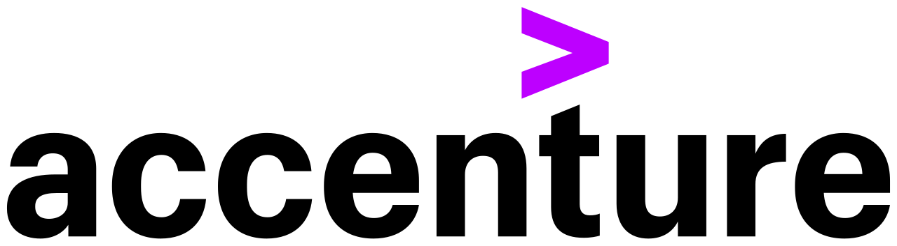

KW41/2025

Wochentag | Tätigkeit | Zeit in Minuten
Montag  Datum  NY | An Tickets gearbeitet  Total | 504  504
Dienstag  Datum  NY | An Tickets gearbeitet  Total | 504  504
Mittwoch  Datum  NY | An Tickets gearbeitet  Total | 504  504
Donnerstag  Datum  NY | An Tickets gearbeitet  Total | 504  504
Freitag  Datum  NY | An Tickets gearbeitet  Arbeitsjournal geschrieben  Total | 414  90  504

Wochenrückblick
Diese Woche habe ich viel gemacht. Ich konnte fast alle Tickts abschliessen die noch einen PR offen haben. Ich habe gelernt, wie man einen PR korrigiert und verbessert. Mein Simulationsmodus wurde endlich gemerged! Jetzt kann ich ednlich meine features auf verschiedenen usern testen.
Reflexion
Diese Woche habe ich viel neues gelernt. Ich habe mich intensiv mit Keycloak auseinandergesetzt und React Animationen auseinandergesetzt. Ich bin richtig stolz auf mein Animationsfeature bei welchen man verschiedenste Eastereggs einschalten kann. An Keycloak find ich richtig cool dass man ganz viele verschiedene thierd party sign on verwenden kann wie zb. Google. Ich habe das schon mal bei einem kleinen Projekt eingebaut und habe das mit Firebase gemacht, wo ich sehr eingeschrenkt war.
Stimmung der Woche
Mir geht es gut.

